1) F1 = Q1 Q2 Q3 Q4

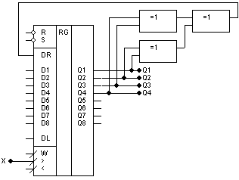

Таблиця станів кільцевого лічильника:

|  |  |  |  |  |  |
| --- | --- | --- | --- | --- | --- |
| Номер  періоду | Стани лічильника | | | | Кількість  станів у періоді |
| Q4 | Q3 | Q2 | Q1 |
| 1 | 0 | 0 | 0 | 0 | 1 |
|  | 0 | 0 | 0 | 1 | 5 |
| 1 | 0 | 0 | 0 |
| 1 | 1 | 0 | 0 |
| 0 | 1 | 1 | 0 |
| 0 | 0 | 1 | 1 |
| 3 | 0 | 0 | 1 | 0 | 5 |
| 1 | 0 | 0 | 1 |
| 0 | 1 | 0 | 0 |
| 1 | 0 | 1 | 0 |
| 0 | 1 | 0 | 1 |
| 4 | 0 | 1 | 1 | 1 | 5 |
| 1 | 0 | 1 | 1 |
| 1 | 1 | 0 | 1 |
| 1 | 1 | 1 | 0 |
| 1 | 1 | 1 | 1 |